Министерство науки и высшего образования Российской Федерации Федеральное государственное автономное образовательное учреждение высшего образования

**Пермский национальный исследовательский политехнический университет**

Факультет Электротехнический Кафедра ИТАС

**ОТЧЁТ**

**о лабораторной работе №4**

|  |  |
| --- | --- |
|  | Выполнил:  Студент группы ИВТ-23-1Б  Пискунов Д. А.  _________________________  Проверил:  Доцент кафедры ИТАС Яруллин Д.В.  _________________________  ______________________ |

**Пермь 2023**

Вариант 20

Постановка задачи

1) Реализовать с использованием массива двунаправленное кольцо (просмотр возможен в обе стороны, от последнего элемента можно перейти к первому).

2) Распечатать полученный массив, начиная с К-ого элемента и до К-1 ( по кольцу влево).

3) Добавить в кольцо после элементов с индексами кратными 5 элементы равные 0.

4) Распечатать полученный массив, начиная с К-ого элемента (и до К+1 по кольцу вправо).

Блок-схема

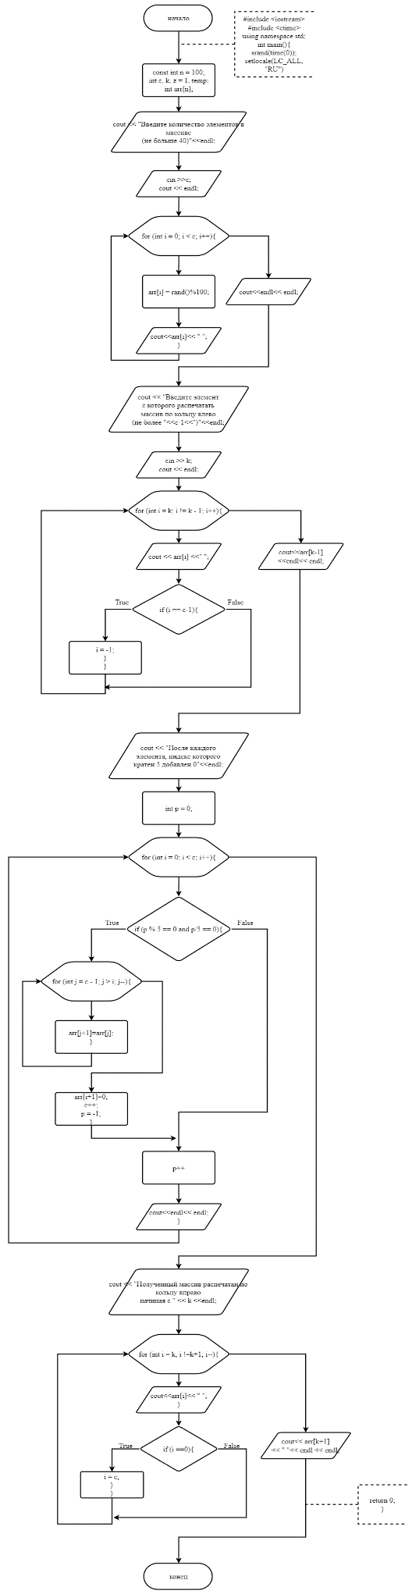

Текст программы

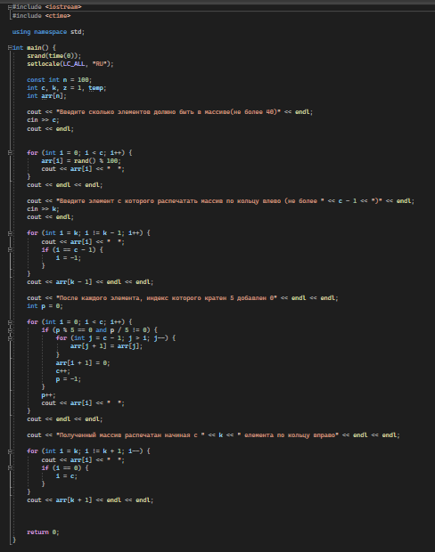

Результаты

